不好，恋殖者又掀起“回流潮”！

原创 有里儿有面 [有理儿有面](javascript:void(0);)

**有理儿有面**

微信号 youli-youmian

功能介绍 你说是不是

2021-08-31[原文](https://mp.weixin.qq.com/s?__biz=Mzg3MjEyMTYyNg==&mid=2247539479&idx=1&sn=3cda1333351afca15a1a233bb4679317&chksm=cef60f62f981867472d552a86c6c21b5e3c6431d41e794e559d1a4b2fa8c9e0957b69df7ca82&scene=27#wechat_redirect&cpage=27) 发表于

收录于合集





**全文共2889字，图片14张，预计阅读时间为7分钟。**

**文章首发于“有理儿有面”（youli-youmian），欢迎大家在朋友圈和微信群转发。**

**公众号及其他平台转载请在后台留言。**



▼

8月初香港特区政府公布人口数据，香港常住居民下降了约9万人。大批乱港黄尸弹冠相庆，说是由于特区政府施政不当，导致发生移民潮，并极力营造人才外流、经济衰落的悲情气氛，企图在舆论上阻挠香港继续拨乱反正。

有理哥在《[香港人口减少1.2%，人去哪了？](http://mp.weixin.qq.com/s?__biz=Mzg3MjEyMTYyNg==&mid=2247538575&idx=1&sn=61bdb68ccc33763911b3c0c6744ac877&chksm=cef603faf9818aec55a4071eb9a85334307f3d4bf80d51ed8c4ff76f49147b181506d11ebeca&scene=21#wechat_redirect)》文中介绍过，按照香港统计方式，减少的人口主要是港人赴内地定居、跨境学童无法赴港、印菲佣工减少赴港导致的。而正国级地下党员鲍朝阳同志推出的BNO排毒计划，确实也帮助香港排出一点“毒素”，但是比例并不大。

不过，就是这点不大的“毒素”，现在也开始呈现“回流潮”的苗头了。

据大公报等港媒报道，多名校长透露接到家长问询，希望让子女回港插班，其中部分人离开香港移民不过半年的时间。暑假前还有家长以移民为由为子女办理退学，但最终未能离港，开学前才急忙联络学校，希望撤回退学申请。

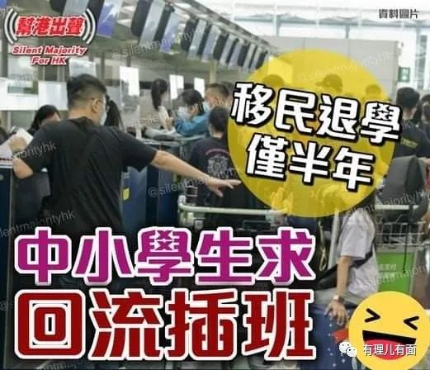

津贴小学议会主席胡艳芬受访时表示，其中部分家庭是今年2月至3月离港移民海外，如今有意回港，可能因为孩子或者家庭成员未能适应外国生活有关。今年6至7月是退学高峰期，她预计一年后会有更多学生回港。

出走半生才叫移民，去了半年回国，那叫旅游，顺便接受德尔塔病毒的毒打。

在英国不是很好吗？走的时候那么嚣张，怎么又灰溜溜的回来了？看来看去，在乱港黄尸心目中的“祖国”，对他们并不好啊，一个个想回香港。

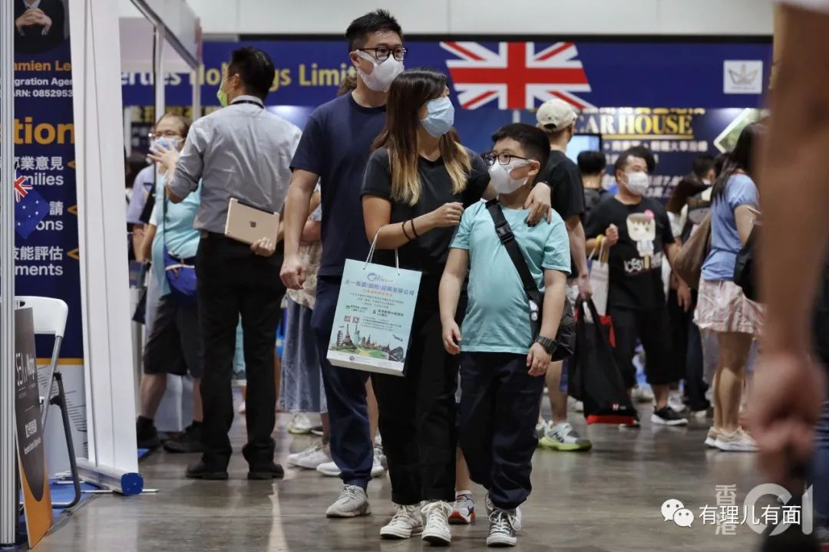

**外逃区议员李家伟想回家，网民：欢迎自首**

据《香港文汇报》报道，外逃英国的乱港派前屯门区议员李家伟日前接受境外媒体访问，自爆自己原来早于今年3月已跑路英国，但他没有BNO护照，在英国一直未有正式居留身份，又面临生计问题，现在最想做的事就是“尽快回家”。

李家伟去年曾签署“墨落无悔”声明，意图瘫痪特区政府。又组织现在已经解散的所谓“公民议政平台”，并于去年7月报名参选立法会区议会（第一）功能界别。

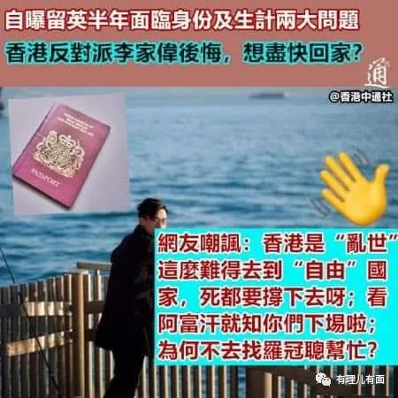

他在英国接受访问时说，随着香港警方今年1月拘捕乱港派“非法初选”的参与者，就意识到自己有“危险”，于是今年3月离港赴英，但没辞去区议员议席，直到7月才被港府取消资格。

李家伟在访问中卖惨，说自己没BNO（英国海外公民）护照，未有正式身份。刚去英国时，只得住在同情乱港派的海外港人家庭1至2个月，其间帮其他潜逃去英国的黑暴分子写读书推荐信或是庇护求情信。过了一段时间，没什么工作经验的他就“慢慢摸索他还能做什么，发觉自己没有头绪，因为他连一个月后自己究竟会在哪里、到时会发生什么事，都完全没有答案”。

他又在访问中“真情流露”：“希望做到尽一切方法，令自己可以尽快回家，我想这个现在是我或者很多流亡的人在想的事。”

不少网民都笑其一厢情愿去英国，难民都不如。

网友“Phoebe Lai”揶揄：“可以申请难民身份啊！或者试下申请政治庇护嘛！番嚟（回来）香港就免啦！”

网友“Agostinho Chok”就说：“不是做难民英国佬会照顾他们吗……”

也有网民欢迎他回来自首。网友“吕显宗”说：“醒醒，李家伟，快快回来，改过自新。”

网友“Orville Gold”就建议：“笃灰，做污点证人应该有机（会）。”

没有身份，没有工作技能是一回事，李家伟毕竟还有境外接应，有地方住。但其他“恋殖者”就要自己租房了。

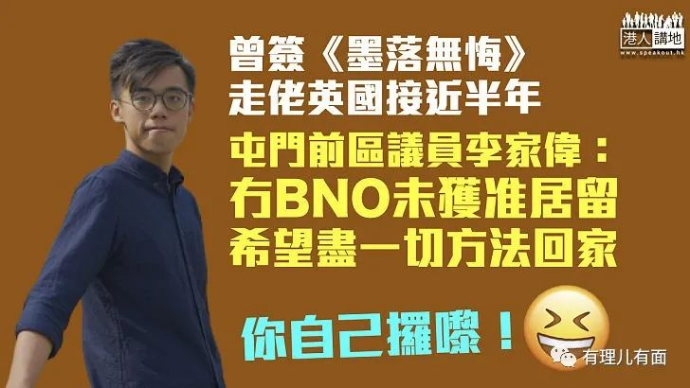

**厨房加床月租1.28万**

港媒《晴报》报道，以楼价贵、租金贵见称的英国伦敦，一名女房东日前在脸书一个伦敦招租群组发文，指正出租一个房间，形容是“宽敞的工作室”，月租1200英镑（约12,800港元），不包水电费等帐单、不准养宠物。

据其上载照片可见，“工作室”只是一个厨房，有一列U型完整厨柜及吧枱，并有洗衣机及焗炉等电器，然而中间却放置一张气垫床。业主未有公开“出租屋”地点及面积，但其租金叫价之高令一众网民惊讶；而据其提供的照片，相信她是想划出厨房当睡房出租，形容其如同香港的“纳米房”。

另一房东出租的伦敦“厨房床位”，虽然租金较便宜，但要求租客每周两日部分时段要“收床”，以供其他租客使用厨房，做法令人咋舌。

在香港时就算住“劏房”起码还是自己的房间，去英国要花一万多租个厨房床位，你让在香港巨婴贯了的曱甴怎么适应？

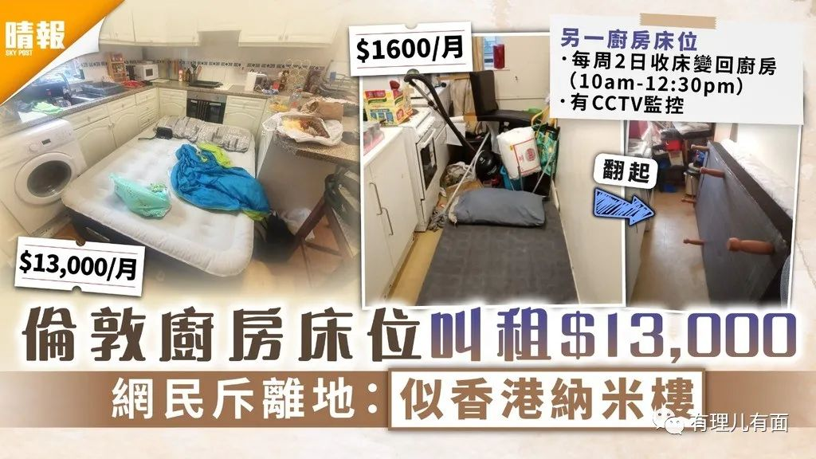

**BNO港人也不好过**

这是没BNO的，那有BNO的“恋殖者”会不会好点？

有位香港网友吐槽其亲戚：阿姨说在英国好闷，没人说话，其黄尸儿子在英国找到工作(工资比在香港做公务员的时候低了一大截，不知道做什么)，而她儿媳在英国找不到工作，他们的生活开支只是仅仅能维持。他们还说如果生活的情况短时间未有改善迹象，有机会可能在一年内回流香港，所以我在3月底就看不起他们，肯定回流。

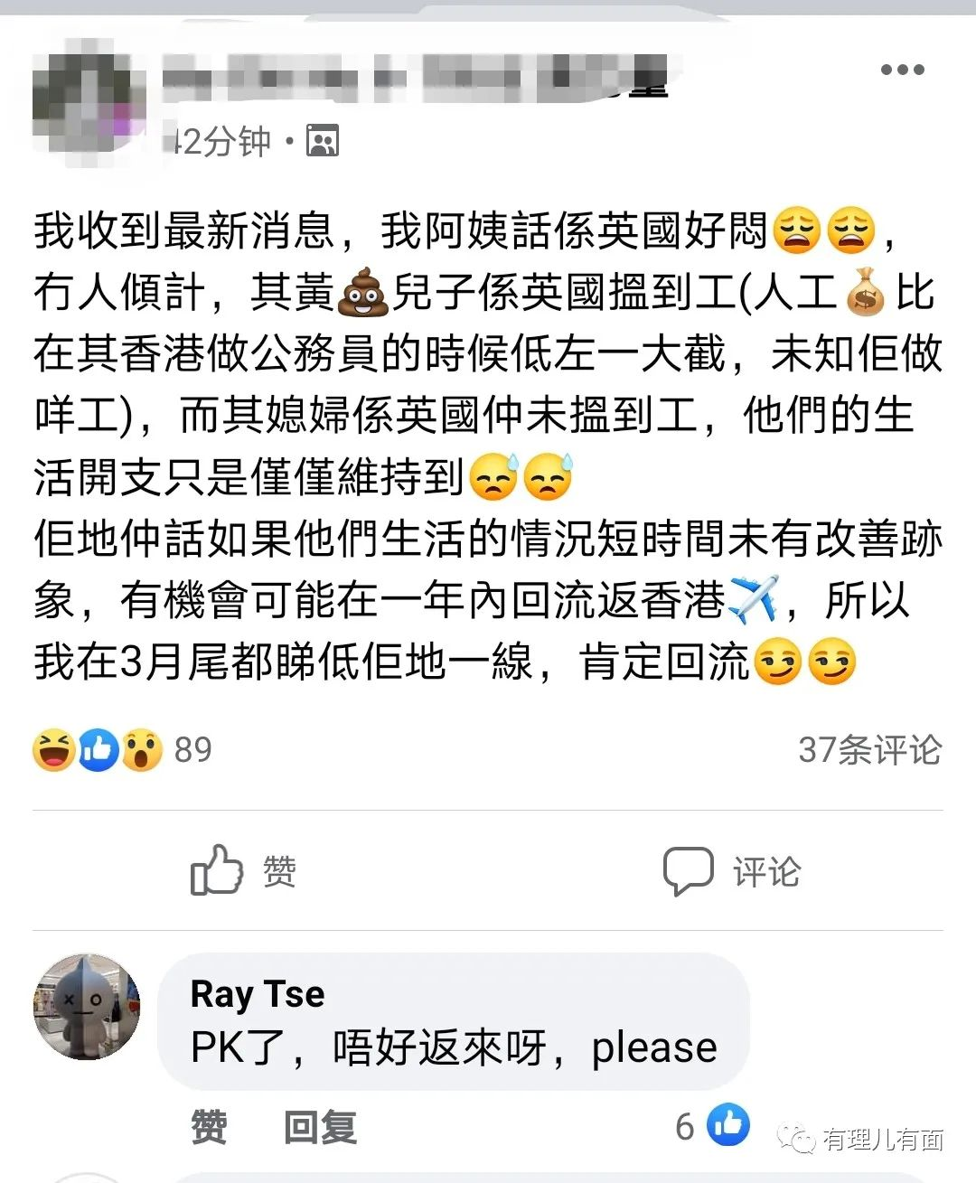

许多香港网友回复他：“楼主帮帮忙，叫他们千万不要回来，中国有国安法他们很危险”、“叫他们千万不要回来，要大力支持他们在那边生活”、“吃回头草会被人看不起”……

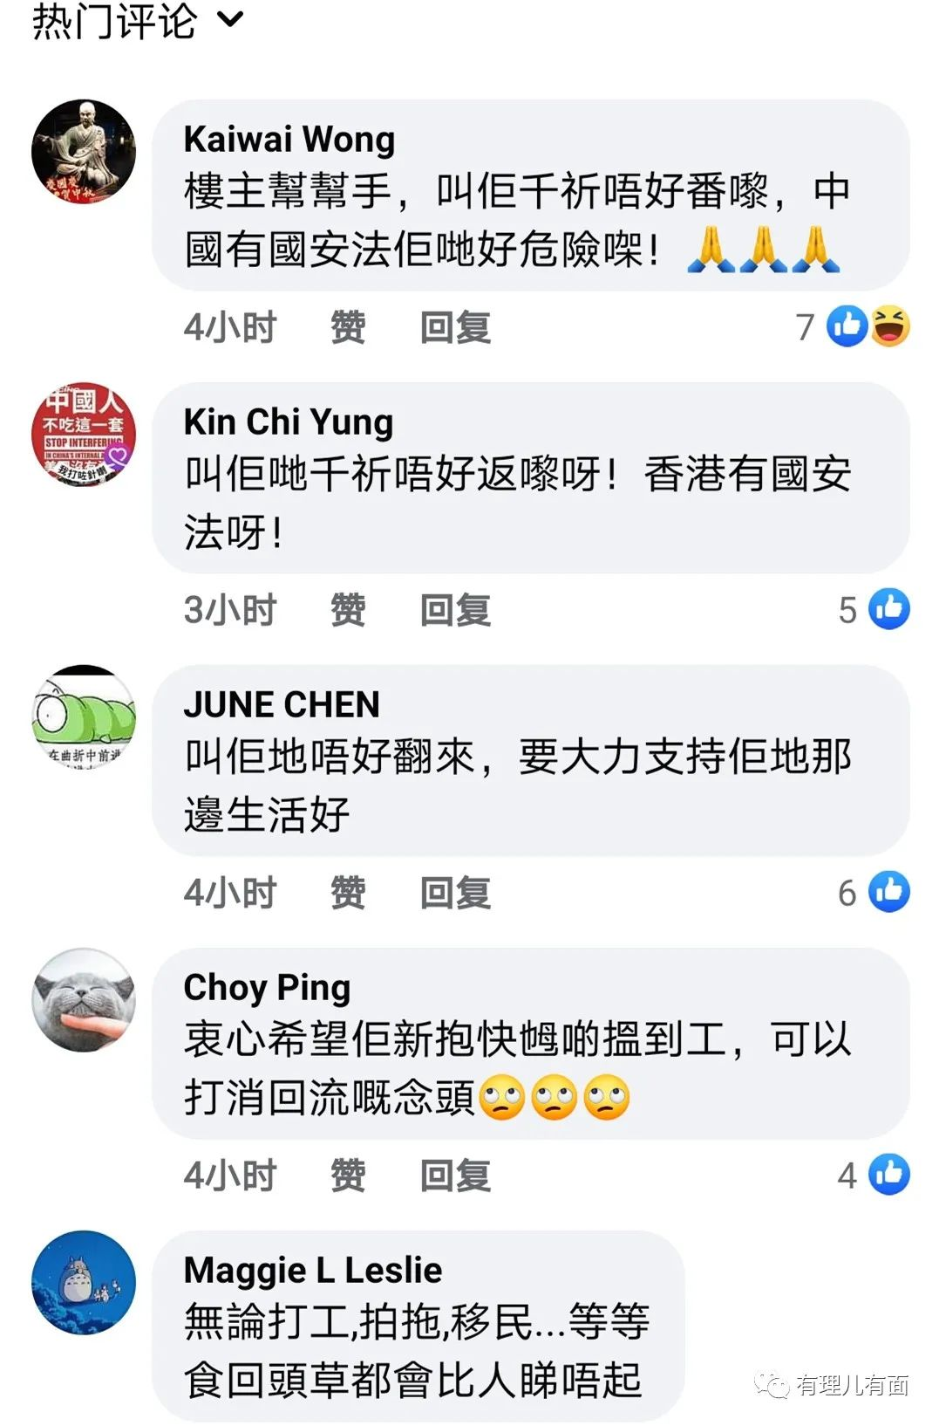

这种是找不到工作的。那种带了点小钱过去硬扛，租房子给孩子上学的呢？

看这个英国“恋殖者”抱团取暖群里的成员就吐槽：小孩学位问题是解决了，但是被分配在3.4英里（5.5公里）外的学校。他不满分配所以去投诉了，但是英国禁止投诉，问怎么办？

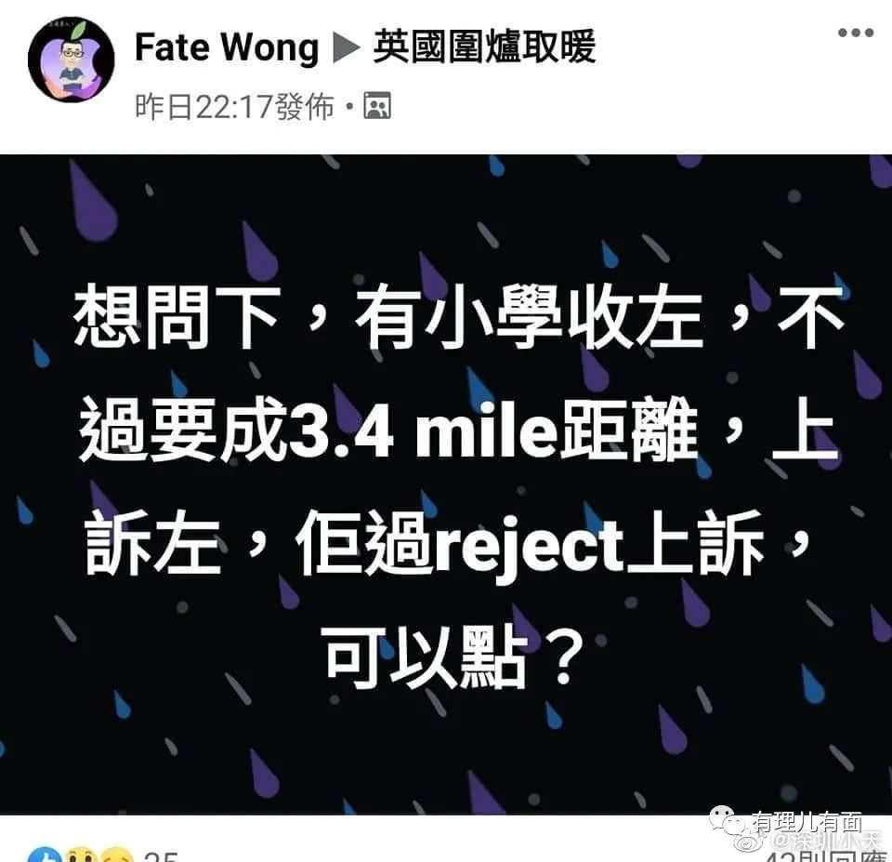

抱团者让他思考下，以前嫌弃内地双非（父母非港籍的港籍儿童）儿童在港上学，现在赴英“恋殖者”做的是一样的事，教导他要感恩英国人。

堂堂正正的中国公民不做，非要去做下等人。做了下等人还不知道自己是下等人，以为还有特区政府的呵护，还在“投诉之都”，结果只能被教育要“感恩”。

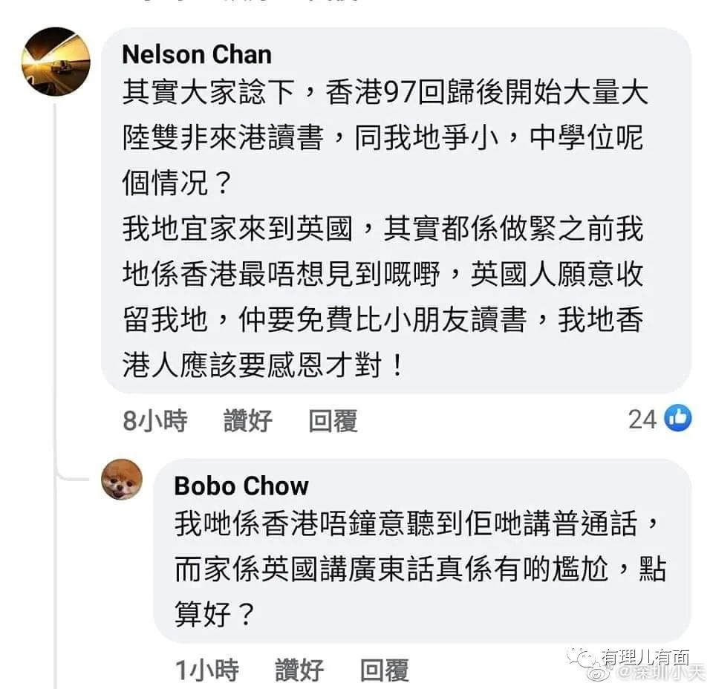

**移民“恋殖者”孩子被欺凌**

就算是成功入学了，你一个外来者，语言不通，肤色不同，在有强烈种族歧视传统的英国，能否融入当地？有移民“恋殖者”在脸书话题里哭诉，孩子在学校被同学打、被欺凌，哭了一个晚上。这个“恋殖者”之前认为在香港已经被人歧视了很久，所以不担心英国的种族歧视，直到孩子遇到了帝国主义铁拳，被打了几天，才知道什么叫歧视。

祝贺他，终于通过亲身实践了解了“种族歧视”的含义。

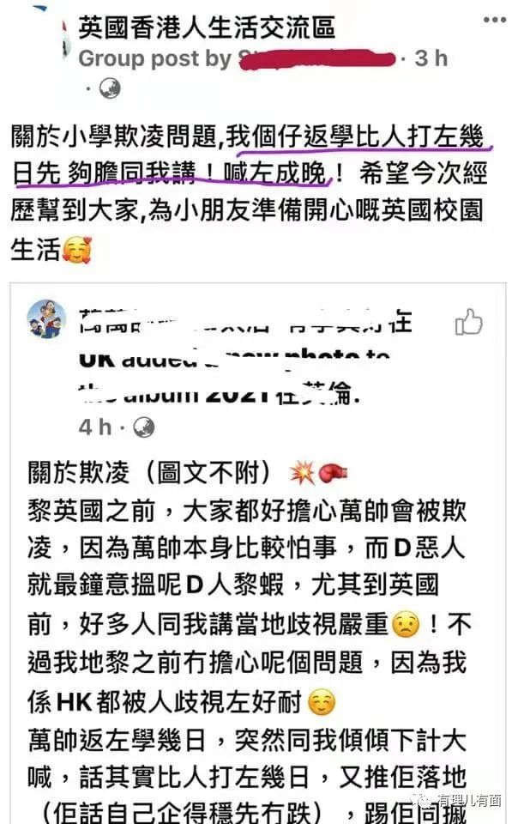

如果咬牙闭眼，真的挺过了6年，英国政府又难得兑现了承诺给予了这些“恋殖者”国籍，是不是可以不用回来了？

不，还是要回来！

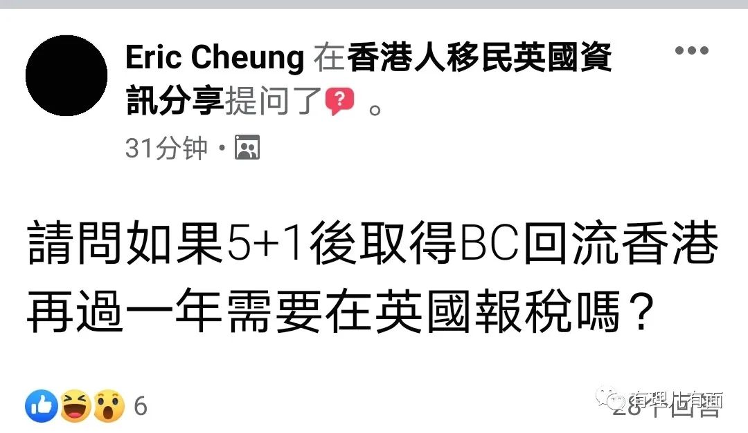

在另外一个移民脸书话题，就有人幻想在得到英国国籍后，再回香港如何纳税。这时，连话题里的人也看不下去，有人直言“垃圾”、“英国那么多地方去，为什么要回流”……

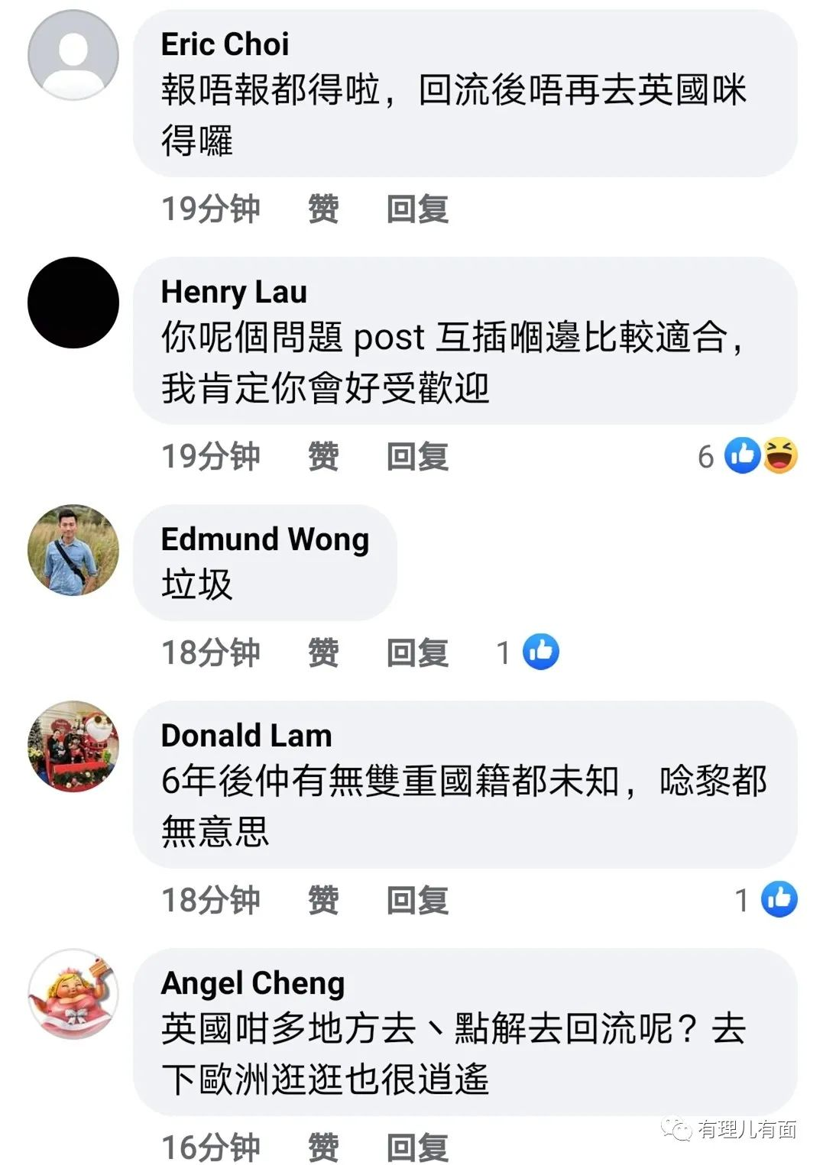

在反中乱港势力把持多年香港教育、传媒的环境下，许多港人自小被洗脑成“恋殖者”，在和平的社会高呼生于乱世，在自由的环境下高呼没有自由。

BNO排毒计划实施后，移民门槛“降低”，许多黄尸自以为得到了去“天堂”的机会，全力破坏香港后，飘洋过海到了外国人的世界，才知异乡日子不好过，自己根本什么都不是，还备受欺凌，才怀念起当“巨婴”的香港生活，于是厚着面皮回流。

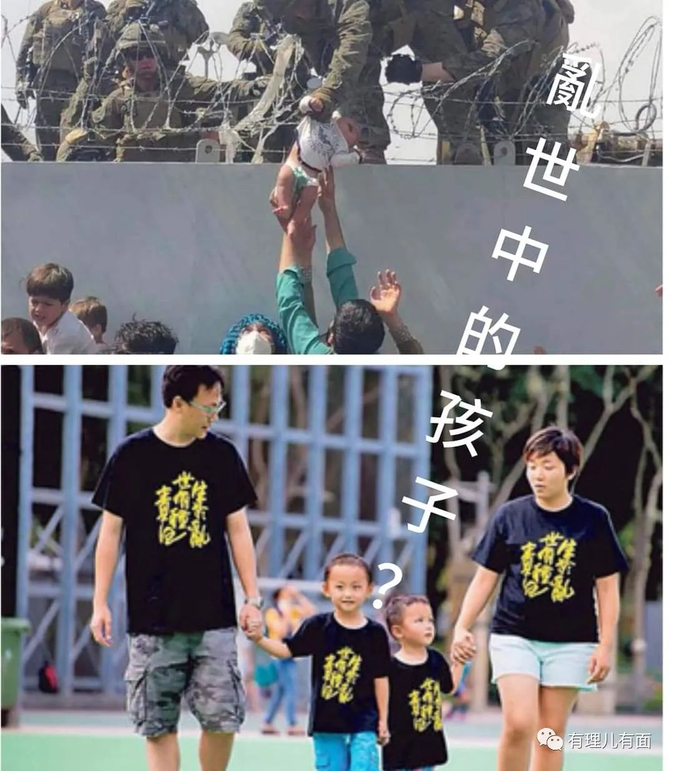

香港《基本法》规定《国籍法》在香港实施，中国不承认双重国籍，所以在法理上，香港也不承认双重国籍。只是因为回归前后特殊情况下的历史因素，让国籍问题在法律上成为模糊状态，从而出现了许多“双重国籍”港人的情况。

因为漏洞还在，“害虫”目前还有机会回流。国家已经宣布不承认BNO护照了，特区政府应该趁机把这个危害香港多年的漏洞堵住，断了“恋殖者”的退路，也斩断未来外国势力介入香港的黑手。

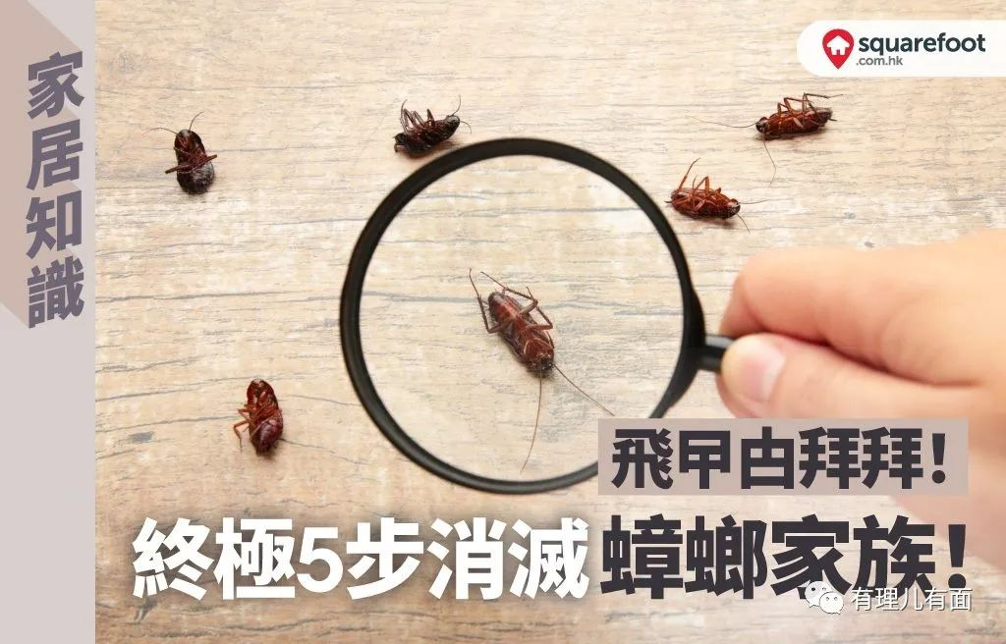

**图片来自网络**





**关注公众号：**

**有理儿有面**

**理   性｜   揭   秘｜   探   讨**







有里儿有面

**微信扫一扫赞赏作者** **赞赏**

已喜欢，对作者说句悄悄话

取消

**发送给作者**

**发送**

最多40字，当前共字

 人赞赏

上一页 1/3 下一页

长按二维码向我转账

受苹果公司新规定影响，微信 iOS 版的赞赏功能被关闭，可通过二维码转账支持公众号。

### 精选留言

用户设置不下载评论